警示框--默认警示框
Bootstrap框架通过“alert“样式来实现警示框效果。在默认情况之下，提供了四种不同的警示框效果：
1、成功警示框：告诉用用户操作成功，在“alert”样式基础上追加“alert-success”样式，具体呈现的是背景、边框和文本都是绿色；
2、信息警示框：给用户提供提示信息，在“alert”样式基础上追加“alert-info”样式，具体呈现的是背景、边框和文本都是浅蓝色；
3、警告警示框：提示用户小心操作（提供警告信息），在“alert”样式基础上追加“alert-warning”样式，具体呈现的是背景、边框、文本都是浅黄色；
4、错误警示框：提示用户操作错误，在“alert”样式基础上追加“alert-danger”样式，具体呈现的是背景、边框和文本都是浅红色。
如下图示：
HYPERLINK "http://img.mukewang.com/5418f5c400016e3006660225.jpg" 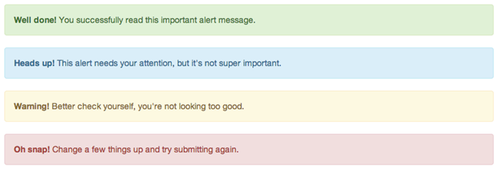
使用方法：
具体使用的时候，可以在类名为“alert”的div容器里放置提示信息。实现不同类型警示框，只需要在“alert”基础上追加对应的类名，如下：
<div class="alert alert-success" role="alert">恭喜您操作成功！</div>
<div class="alert alert-info" role="alert">请输入正确的密码</div>
<div class="alert alert-warning" role="alert">您已操作失败两次，还有最后一次机会</div>
<div class="alert alert-danger" role="alert">对不起，您输入的密码有误</div>
运行效果如下：
HYPERLINK "http://img.mukewang.com/5418f6300001d5b206600225.jpg" 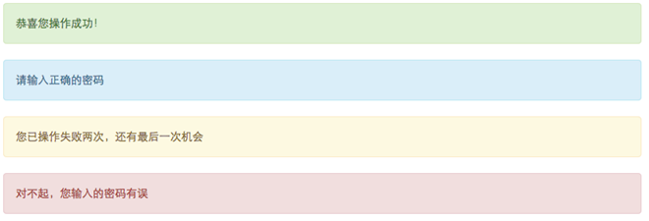
实现原理：
其中“alert”样式的源码主要是设置了警示框的背景色、边框、圆角和文字颜色。另外对其内部几个元素h4、p、ul和“.alert-link”做了样式上的特殊处理：
/*bootstrap.css文件第4427行～第4446行*/
.alert {
padding: 15px;
margin-bottom: 20px;
border: 1px solid transparent;
border-radius: 4px;
}
.alert h4 {
margin-top: 0;
color: inherit;
}
.alert .alert-link {
font-weight: bold;
}
.alert > p,
.alert > ul {
margin-bottom: 0;
}
.alert > p + p {
margin-top: 5px;
}
不同类型的警示框，主要是通过“alert-success”、“alert-info”、“alert-warning”和“alert-danger”样式来实现：
/*bootstrap.css文件第4456行～第4499行*/
.alert-success {
color: #3c763d;
background-color: #dff0d8;
border-color: #d6e9c6;
}
.alert-success hr {
border-top-color: #c9e2b3;
}
.alert-success .alert-link {
color: #2b542c;
}
.alert-info {
color: #31708f;
background-color: #d9edf7;
border-color: #bce8f1;
}
.alert-info hr {
border-top-color: #a6e1ec;
}
.alert-info .alert-link {
color: #245269;
}
.alert-warning {
color: #8a6d3b;
background-color: #fcf8e3;
border-color: #faebcc;
}
.alert-warning hr {
border-top-color: #f7e1b5;
}
.alert-warning .alert-link {
color: #66512c;
}
.alert-danger {
color: #a94442;
background-color: #f2dede;
border-color: #ebccd1;
}
.alert-danger hr {
border-top-color: #e4b9c0;
}
.alert-danger .alert-link {
color: #843534;
}

任务
我来试试，制作一组警告框，效果图如下：
HYPERLINK "http://img.mukewang.com/5437857d00010f7004870305.jpg" 